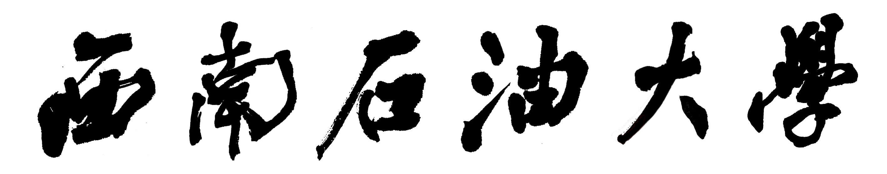
本科毕业设计（论文）任务书
（由指导教师填写,于毕业设计（论文）开始前一周下达给学生）
题 目
院 系 |  | 专业年级
学 号 |  | 学生姓名
题 目  来 源 | 科研课题（ ） | 题 目  类 型 |  | 设 计 | 工程实际（ ） |  | 请直接在所属项目括号内打“√”（单选）
 |  |  |  |  | 实验研究（ ） |  | 请直接在所属项目括号内打“√”（单选）
题 目  来 源 | 教师自拟（ ） |  |  | 设 计 | 软件开发（ ） |  | 请直接在所属项目括号内打“√”（单选）
题 目  来 源 | 教师自拟（ ） |  |  | 论 文 | 理论研究（ ） |  | 请直接在所属项目括号内打“√”（单选）
题 目  来 源 | 学生自拟（ ） |  |  | 论 文 | 实验研究（ ） |  | 请直接在所属项目括号内打“√”（单选）
 |  |  |  |  | 结合实际（ ） |  | 请直接在所属项目括号内打“√”（单选）
设计（论文）选题目的及工作任务

目前资料收集情况（含指定参考资料）

设计（论文）的进程安排
序 号 | 设计（论文）各阶段内容 |  |  |  |  | 起止日期
设计（论文）的预期结果

下达任务日期： 年 月 日 |  |  | 要求完成日期： 年 月 日
指导教师（签名）： |  |  | 教研室主任（签名）：
院系负责人审定（签名）：

